PAGOSONLINE
Manual de usuario del administrador
GESTIÓN DEL SISTEMA · Casos de uso
Procedimientos para administrar clientes, servicios, asignaciones y configuración fiscal de ARCA
Noviembre de 2026

Cómo utilizar este manual
Este documento está dirigido a la persona que administra PagosOnline. Explica cómo realizar desde las pantallas del sistema las tareas de gestión que no se desarrollan paso a paso en el anexo de procesos automáticos. No requiere conocimientos de programación.
Cada caso de uso indica dónde ingresar, qué pasos seguir y qué información completar. Los campos que pueden dejarse vacíos están identificados como “(opcional)”; en cada uno se explica cuándo conviene completarlo y qué tipo de dato debe ingresarse.

ALCANCE Y VERSIÓN
El procedimiento se elaboró tomando como referencia las pantallas y validaciones de la rama develop del repositorio PagosOnline, revisadas el 1 de noviembre de 2026. Los nombres de los botones pueden variar si se modifica la interfaz. Las operaciones de facturación, pagos, estado de cuenta, emisión de comprobantes y reintentos de ARCA se remiten al anexo de procesos para no duplicar su explicación.

Contenido
1. Ingresar al panel de administración  2. Consultar y buscar clientes  3. Crear un cliente  4. Completar datos de un cliente del exterior  5. Ver y editar un cliente  6. Bloquear un cliente | 7. Consultar y crear servicios  8. Editar o eliminar un servicio  9. Asignar un servicio a un cliente  10. Quitar un servicio de un cliente  11. Completar la configuración de ARCA  12. Comprobaciones antes de operar  13. Qué operaciones están explicadas en el anexo

Caso de uso 1. Ingresar al panel de administración
Objetivo: Acceder a las herramientas de gestión y reconocer dónde se encuentra cada operación.
1. Iniciá sesión con una cuenta que tenga permisos de administrador.
2. Ingresá al “Panel de administración”. Allí se muestran los accesos agrupados por función.
3. En “Gestión” se encuentran Clientes, Servicios y Servicios de los clientes.
4. En “Facturación” se encuentran las opciones de facturas y, en “Configuración”, el acceso a Configuración ARCA.
El menú de administrador solo está disponible para cuentas autorizadas. Si no aparece el panel o el sistema informa que no tenés permisos, solicitá que revisen el rol de la cuenta; no intentes operar desde la cuenta de un cliente.
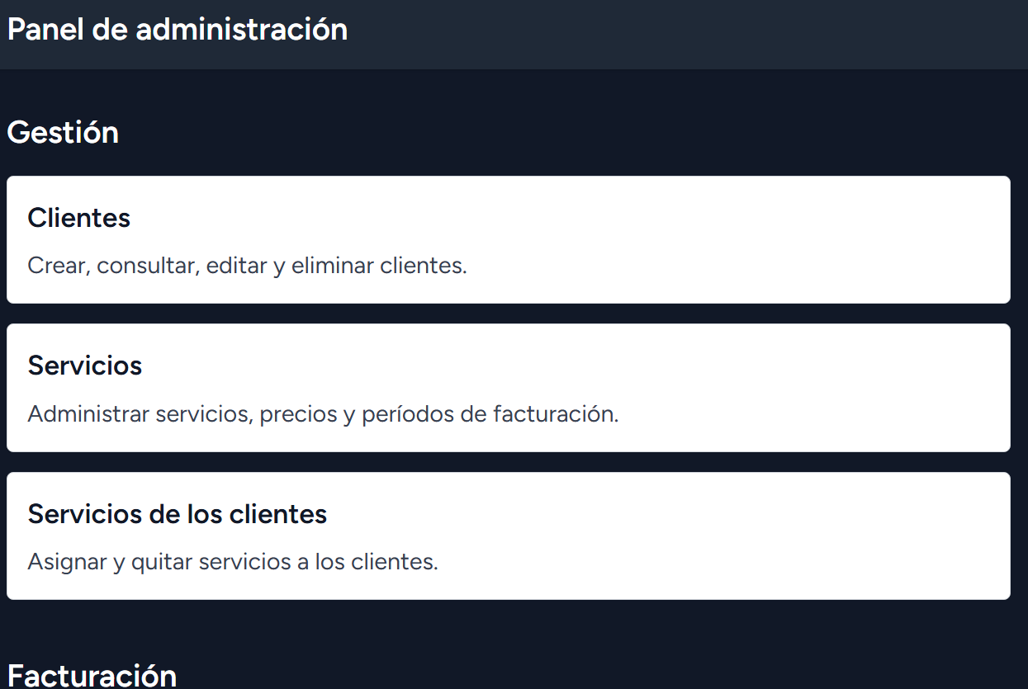

Caso de uso 2. Consultar y buscar clientes
Objetivo: Encontrar un cliente registrado y acceder a su ficha o a sus opciones de administración.
1. Desde el panel, ingresá en “Clientes”.
2. En “Buscar cliente”, escribí el nombre o el número de documento. La búsqueda admite cualquiera de esos dos datos.
3. Revisá la tarjeta del cliente. Se muestran su nombre, DNI/documento, CUIT, condición frente al IVA, saldo por cobrar y datos de contacto.
4. Usá “Ver” para abrir el detalle o “Editar” para modificar sus datos.
La lista muestra primero los clientes con mayor saldo por cobrar; cuando los saldos coinciden, se ordena por nombre. Se presentan 15 clientes por página. Los clientes bloqueados no aparecen en la lista normal.
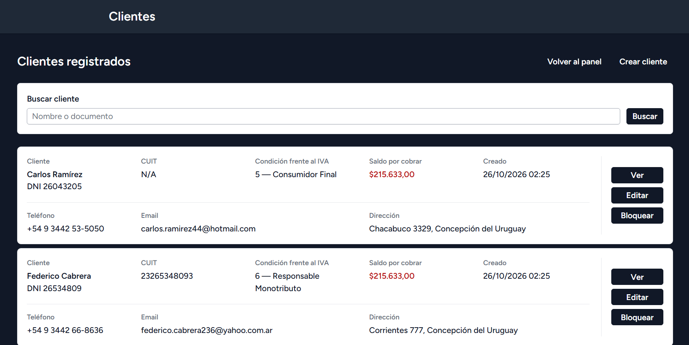

Caso de uso 3. Crear un cliente
Objetivo: Registrar una persona o empresa para poder asignarle servicios y generar sus facturas.
1. Desde “Clientes”, presioná “Crear cliente”.
2. Completá los datos generales y de identificación del cliente.
3. Si se trata de un cliente nacional, completá los datos fiscales argentinos que correspondan. Si es del exterior, seguí además el caso de uso 4.
4. Revisá los datos y presioná “Crear cliente”.

Campos del formulario
Campo | Qué completar y cuándo
Nombre o razón social (obligatorio) | Nombre y apellido de la persona o razón social de la empresa. Escribilo como debe figurar en los registros y comprobantes.
DNI o documento de referencia (obligatorio) | Número de DNI o documento numérico utilizado para identificar al cliente dentro de PagosOnline. Debe ser un número entero mayor que cero; no admite letras ni separadores.
CUIT argentino (opcional) | CUIT nacional del cliente, escrito en 11 dígitos y sin guiones. Completalo cuando el cliente tenga CUIT. Es necesario para emitir Factura A o el tipo 51 (A sujeta a retención, denominado M en el sistema); en esos comprobantes el CUIT del receptor no puede faltar. No uses este campo para el identificador fiscal extranjero.
Condición frente al IVA (código ARCA) (opcional) | Código fiscal del cliente según su situación registrada. Completalo cuando conozcas la condición real. Para que el sistema considere al cliente Responsable Inscripto y pueda corresponder A/M, usá 1. Para un cliente del exterior, usá 9. Si se deja vacío, la aplicación lo toma como Consumidor Final (5) al resolver el comprobante.
Teléfono (opcional) | Teléfono de contacto del cliente. Puede incluir característica y código de país. Completalo si necesitás conservar un medio de contacto.
Email de contacto (opcional) | Correo electrónico del cliente. Ingresá una dirección con formato de email. Es recomendable completarlo si el cliente debe recibir comunicaciones o el PDF de una factura autorizada.
Dirección (opcional para clientes nacionales) | Domicilio del cliente. Para un cliente nacional puede quedar vacío. Si la condición frente al IVA es 9 (Cliente del Exterior), la dirección pasa a ser obligatoria y debe corresponder al comprador extranjero.

Códigos de condición frente al IVA que ofrece el formulario
Campo | Qué completar y cuándo
1 | IVA Responsable Inscripto.
4 | IVA Sujeto Exento.
5 | Consumidor Final.
6 | Responsable Monotributo.
7 | Sujeto No Categorizado.
8 | Proveedor del Exterior.
9 | Cliente del Exterior. En PagosOnline activa el flujo de Factura E si se completan los demás datos requeridos.
10 | IVA Liberado – Ley N.º 19.640.
13 | Monotributista Social.
15 | IVA No Alcanzado.
16 | Monotributo Trabajador Independiente Promovido.

IMPORTANTE PARA FACTURA A / M
El CUIT es opcional en la ficha general, pero debe estar cargado para emitir A o M a ese cliente. Además, la condición frente al IVA del cliente debe ser 1 y la configuración del emisor debe permitir ese tipo de comprobante. Si falta el CUIT, la emisión se detiene antes de solicitar la autorización fiscal.

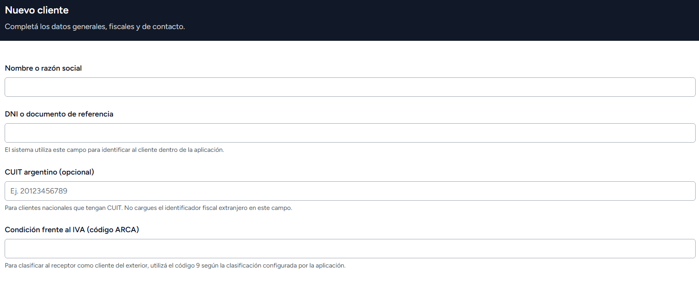

Caso de uso 4. Completar los datos de un cliente del exterior
Objetivo: Dejar preparada la ficha de un comprador extranjero para que PagosOnline pueda intentar emitir una Factura E.
Este caso se utiliza cuando el receptor de la operación está radicado en otro país. No alcanza con completar una dirección extranjera: en el campo “Condición frente al IVA” debe seleccionarse el código 9 — Cliente del Exterior.

Campos específicos del comprador extranjero
Campo | Qué completar y cuándo
Condición frente al IVA | Ingresá 9 — Cliente del Exterior. Este código es el que hace que el sistema derive la operación al flujo de exportación.
Código de país de destino según ARCA (obligatorio cuando el código IVA es 9) | Número de país según el catálogo utilizado por ARCA. Ingresá el código correspondiente al país del comprador; admite un entero entre 1 y 999. No ingreses el nombre del país ni un código telefónico.
Identificador fiscal del comprador en su país (opcional) | Identificador fiscal extranjero para el campo específico de identificación por país. Si se utiliza, ingresá únicamente los dígitos que correspondan; el formulario admite entre 1 y 11 dígitos.
ID impositivo extranjero (opcional) | Identificador fiscal alternativo del comprador. Ingresá el valor alfanumérico exactamente como fue informado por el comprador; admite hasta 50 caracteres.
Dirección (obligatoria cuando el código IVA es 9) | Domicilio del comprador extranjero. Completá la dirección real; admite hasta 255 caracteres.
CUIT argentino (opcional) | No lo uses para reemplazar el identificador fiscal extranjero. Dejalo vacío si el comprador no tiene CUIT argentino.

REGLA DE VALIDACIÓN
Para guardar un cliente con condición IVA 9, el formulario exige código de país y dirección. Además, debe completarse al menos uno de estos dos identificadores: “Identificador fiscal del comprador en su país” o “ID impositivo extranjero”. Si faltan, el sistema no guarda el cliente y muestra un error.

1. Seleccioná el código 9 en “Condición frente al IVA”.
2. Ingresá el código numérico de país del catálogo ARCA.
3. Completá la dirección del comprador.
4. Ingresá al menos uno de los identificadores fiscales extranjeros admitidos. Usá el tipo de identificador que corresponda a la documentación del comprador.
5. Completá el nombre o razón social y el documento numérico de referencia requeridos por PagosOnline; teléfono y email son opcionales.
6. Guardá el cliente.
El código de país debe obtenerse de la tabla de países utilizada por ARCA. Este manual no asigna un número de país de ejemplo para evitar que se utilice un código incorrecto.
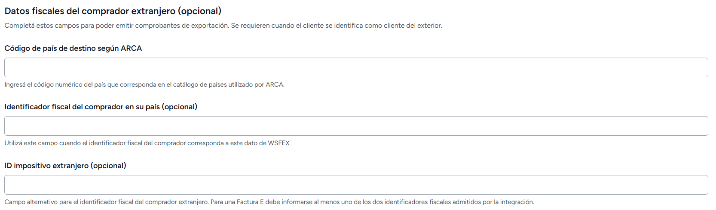

Caso de uso 5. Ver y editar un cliente
Objetivo: Consultar la ficha de un cliente y corregir sus datos cuando cambian o fueron cargados incorrectamente.

Consultar el detalle
1. En “Clientes”, buscá el cliente por nombre o documento.
2. Presioná “Ver”.
3. Revisá sus datos y las facturas que aparecen en su ficha. El detalle también contiene el estado de cuenta y filtros por fechas.
4. Para modificar información, presioná “Editar”.

Modificar datos
1. En el formulario de edición, corregí los campos necesarios. El formulario muestra los valores guardados.
2. Respetá los mismos formatos y reglas del caso de uso 3. Si el cliente es del exterior, mantené el código 9 y completá país, dirección y al menos un identificador fiscal extranjero.
3. Presioná el botón para guardar o actualizar los datos.
ANTES DE CAMBIAR EL DOCUMENTO
El documento se utiliza para relacionar la ficha del cliente con sus facturas. Las facturas anteriores conservan el documento que tenían cuando fueron creadas. Si cambiás el documento del cliente después de haber generado facturas, las anteriores pueden seguir vinculadas al número anterior y dejar de aparecer en la ficha actual. Verificá ese impacto antes de modificarlo.

Los cambios de nombre, CUIT, condición fiscal, dirección y datos de contacto se aplican a los registros futuros. Los datos históricos de una factura ya generada se conservan como estaban al momento de crearla.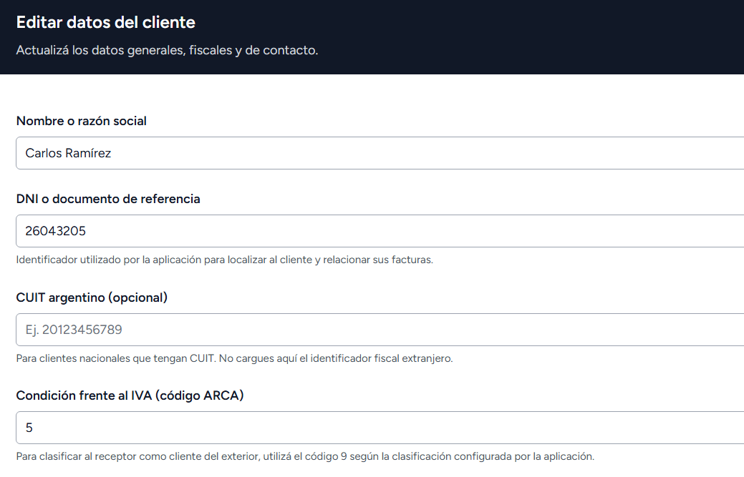

Caso de uso 6. Bloquear un cliente
Objetivo: Retirar un cliente de la gestión activa sin borrar inmediatamente sus datos ni sus facturas.
1. En “Clientes”, buscá el cliente que ya no debe permanecer activo.
2. En la tarjeta correspondiente, presioná “Bloquear”.
3. Leé el mensaje de confirmación y aceptá solo si seleccionaste el cliente correcto.
4. El sistema confirma que el cliente fue bloqueado y muestra la fecha prevista de purga definitiva.
EL BOTÓN “BLOQUEAR” NO ES UNA ELIMINACIÓN INMEDIATA
El cliente deja de aparecer en los listados habituales y no se utiliza para nuevas asignaciones ni generación de facturas. Sus facturas no se modifican. Los datos del cliente se conservan durante cinco años; cumplido ese plazo, el sistema puede eliminarlos definitivamente al ingresar al apartado Clientes. La interfaz no ofrece una opción habitual para desbloquearlo.
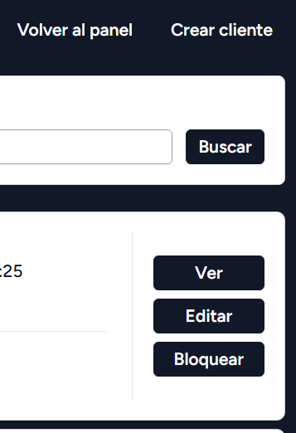

Caso de uso 7. Consultar y crear un servicio
Objetivo: Registrar un servicio del catálogo con sus importes, vencimiento e intervalo de facturación.

Consultar el catálogo
1. Desde el panel de administración, ingresá en “Servicios”.
2. Usá “Buscar servicio” para localizarlo por nombre.
3. Presioná “Crear servicio” para registrar uno nuevo. Para cambiar uno existente, usá “Editar” en su fila.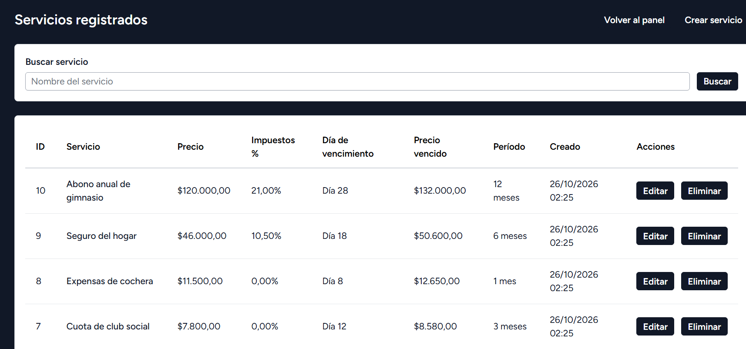

Campos del formulario Crear servicio
Campo | Qué completar y cuándo
Nombre del servicio (obligatorio) | Nombre claro que identifique el servicio en el catálogo y en las asignaciones a clientes. Admite hasta 255 caracteres.
Precio (NETO) (obligatorio) | Importe base del servicio antes de aplicar el porcentaje de IVA configurado. Ingresá un valor numérico mayor o igual a cero, con hasta dos decimales.
Impuestos (IVA) % (opcional) | Porcentaje que se suma sobre el precio neto. Completalo cuando el servicio deba llevar IVA; por ejemplo, 21 para 21 %. Dejalo vacío o ingresá 0 cuando no corresponda aplicar impuesto. La pantalla acepta un valor entre 0 y 100.
Día de vencimiento (obligatorio) | Día del mes en que vence el servicio. Ingresá un entero entre 1 y 31. Ejemplo: 10 significa que vence el día 10 de cada mes.
Precio vencido (NETO) (obligatorio) | Precio base que corresponde cobrar después del vencimiento. Debe ingresarse sin sumar el IVA; el sistema aplica el porcentaje del servicio al calcular el total.
Período de facturación (obligatorio) | Cantidad de meses entre facturaciones. Ingresá un entero positivo: 1 = mensual, 3 = trimestral, 6 = semestral, 12 = anual. Usá otro número únicamente si esa es la periodicidad acordada.

1. Completá el nombre del servicio.
2. Ingresá el precio neto normal.
3. Indicá el IVA correspondiente o dejalo vacío/0 si el servicio no lleva impuesto.
4. Ingresá el día del vencimiento, el precio neto vencido y el período en meses.
5. Revisá todos los importes y presioná “Crear servicio”.
EJEMPLO DE PERIODICIDAD
Para un servicio que se factura todos los meses, ingresá 1. Para uno que se factura cada tres meses, ingresá 3. El período define cada cuántos meses corresponde una nueva factura; no representa el día de vencimiento.

Si el día elegido no existe en un mes determinado, el sistema ajusta el vencimiento al último día disponible de ese mes. Por ejemplo, un vencimiento configurado para el día 31 se ajusta al último día de febrero.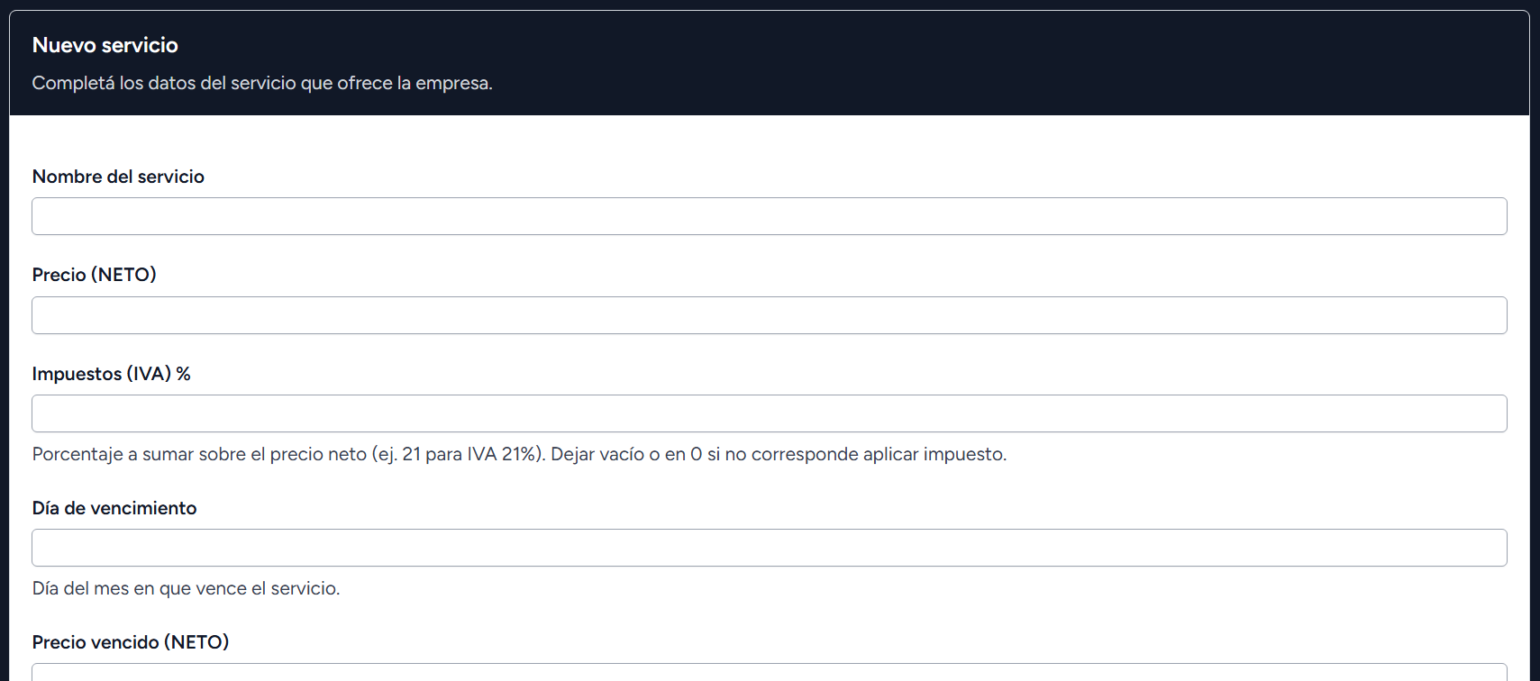

Caso de uso 8. Editar o eliminar un servicio
Objetivo: Actualizar los datos del catálogo o retirar un servicio que dejó de ofrecerse.

Editar un servicio
1. En “Servicios”, buscá el registro por nombre.
2. Presioná “Editar”.
3. Modificá el nombre, precio neto, IVA, vencimiento, precio vencido o período que corresponda.
4. Revisá los datos y guardá los cambios.
Al modificar un servicio, el catálogo queda actualizado para las futuras operaciones. Las facturas ya creadas conservan una copia de los importes y datos que tenían cuando se generaron; la edición no recalcula retroactivamente sus importes.

Eliminar un servicio
1. En “Servicios”, localizá el registro que ya no se utilizará.
2. Presioná “Eliminar”.
3. Confirmá la operación solo después de verificar que se trata del servicio correcto.
ANTES DE ELIMINAR
La eliminación quita ese servicio del catálogo y de las asignaciones vigentes de los clientes. Las facturas históricas no se eliminan; conservan el nombre y los valores registrados al generarse. Si el servicio solo cambió de precio o condiciones, usá “Editar” en lugar de eliminarlo y crearlo nuevamente.

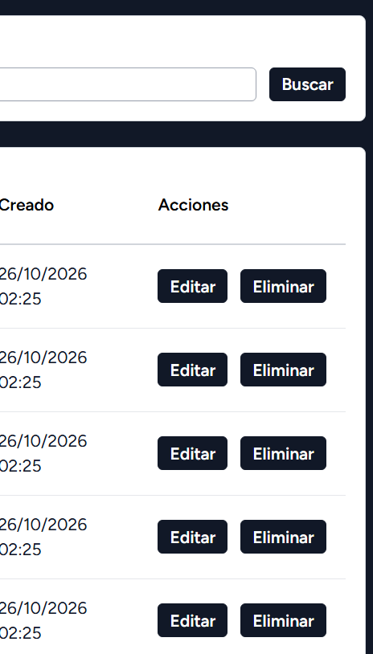

Caso de uso 9. Asignar un servicio a un cliente
Objetivo: Vincular un servicio existente del catálogo a un cliente para que pueda incluirse en su facturación periódica.
1. Desde el panel de administración, ingresá en “Servicios de los clientes”.
2. Buscá al cliente por nombre o documento.
3. En la tarjeta del cliente correcto, presioná “Agregar servicio”.
4. Revisá la sección “Servicios actuales” para comprobar qué tiene asignado.
5. En el campo “Servicio”, empezá a escribir el nombre del servicio. Esperá las sugerencias y seleccioná el servicio correcto de la lista.
6. Verificá que el servicio seleccionado sea el deseado y presioná “Agregar servicio”.
SELECCIONÁ UNA SUGERENCIA
No alcanza con escribir el nombre del servicio. Hay que elegir una opción del desplegable para que el sistema registre el servicio correspondiente. Los servicios que el cliente ya tiene asignados no se ofrecen nuevamente en las sugerencias.

Asignar un servicio no genera una factura en ese instante. La asignación deja registrado que el cliente tiene contratado ese servicio. La generación de facturas sigue el proceso periódico indicado en el anexo; para emitir una factura puntual se utiliza el procedimiento de factura manual explicado allí.
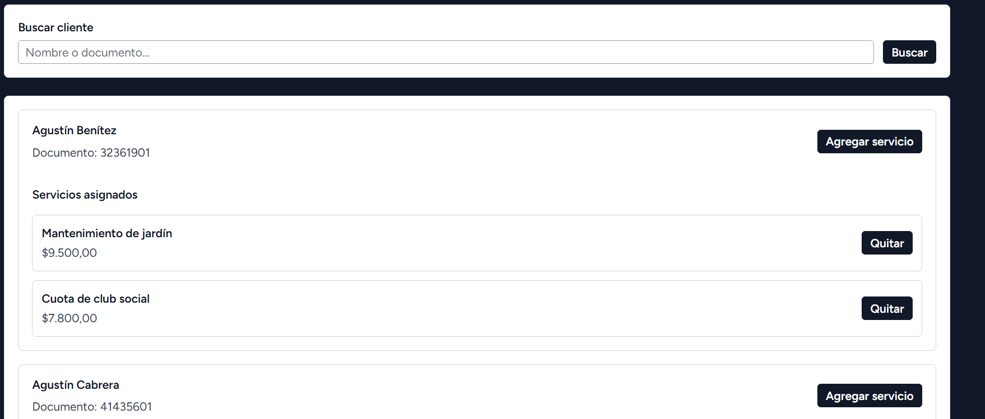

Caso de uso 10. Quitar un servicio de un cliente
Objetivo: Finalizar la asignación entre un cliente y un servicio sin eliminar la ficha del cliente ni el servicio del catálogo.
1. Ingresá en “Servicios de los clientes” y buscá al cliente.
2. Presioná “Agregar servicio” para abrir su administración de asignaciones.
3. En “Servicios actuales”, identificá el servicio que debe quitarse.
4. Presioná “Quitar” junto a ese servicio y confirmá la acción.
La acción elimina únicamente la relación entre ese cliente y ese servicio. El cliente sigue registrado, el servicio continúa disponible para otros clientes y las facturas existentes no se eliminan ni se modifican.
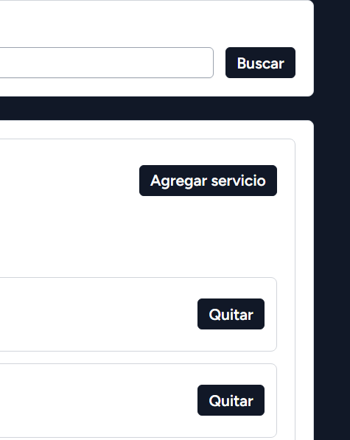

Caso de uso 11. Completar la configuración de ARCA
Objetivo: Registrar los datos fiscales del emisor y los puntos de venta que PagosOnline utilizará para solicitar comprobantes.
1. Desde el panel de administración, ingresá en “Configuración ARCA”.
2. Completá la condición frente al IVA del emisor.
3. Seleccioná el tipo de Factura A autorizado para el CUIT emisor.
4. Ingresá el punto de venta nacional habilitado para WSFEv1.
5. Si vas a emitir comprobantes de exportación, ingresá también el punto de venta habilitado para WSFEXv1.
6. Revisá que los números coincidan con los habilitados en ARCA y presioná “Guardar configuración”.

Campos de Configuración ARCA
Campo | Qué completar y cuándo
Condición frente al IVA del emisor (obligatorio) | Código de la condición fiscal de la persona o empresa que emite las facturas. Debe coincidir con la registrada ante ARCA. Ejemplos de la lista de referencia: 1 = Responsable Inscripto; 4 = Exento; 6 = Monotributo. En el sistema, la condición 1 es la que habilita la regla de emisión nacional A/B; cualquier otra condición del emisor conduce al flujo C para clientes nacionales. No ingreses aquí la condición del cliente.
Tipo de Factura A autorizado por ARCA (obligatorio) | Elegí una de las dos opciones: código 1 — Factura A; código 51 — Factura A sujeta a retención (tipo M en la nomenclatura de este proyecto). Seleccioná únicamente el tipo que esté autorizado para el CUIT emisor. No se decide según el cliente ni por preferencia.
Punto de venta nacional (WSFEv1) (obligatorio) | Número entero del punto de venta habilitado en ARCA para comprobantes nacionales mediante WSFEv1. Ingresá el número exacto, entre 1 y 99998. No uses un punto de venta que no esté autorizado para ese servicio y ambiente.
Punto de venta de exportación (WSFEXv1) (opcional) | Número entero, entre 1 y 99998, del punto de venta habilitado para emitir exportaciones con WSFEXv1. Dejalo vacío si la instalación no va a emitir Facturas E. Si se necesita Factura E, debe completarse con el punto de venta de exportación correspondiente; es independiente del punto de venta nacional.

CERTIFICADO, CLAVE PRIVADA, TOKEN Y SIGN
No se cargan en este formulario. El certificado y la clave privada se configuran en el servidor mediante las variables de entorno ARCA_CERTIFICATE_CRT y ARCA_PRIVATE_KEY. El Token y el Sign se obtienen y renuevan automáticamente cuando la integración los necesita. Si la pantalla muestra que todavía no se generaron credenciales, eso no significa que haya que pegarlas manualmente.

Qué configurar según el tipo de operación
Campo | Qué completar y cuándo
Operaciones nacionales A / M | El emisor debe tener condición IVA 1. En “Tipo de Factura A autorizado” elegí 1 o 51 según la autorización real del emisor. En la ficha del cliente que recibirá A/M, registrá condición IVA 1 y su CUIT argentino de 11 dígitos.
Operaciones nacionales B / C | El tipo se resuelve con la condición fiscal del emisor y la del cliente. No cambies el tipo de Factura A autorizado para forzar B o C: completá correctamente las condiciones fiscales.
Operaciones de exportación E | En la ficha del comprador, condición IVA 9 y datos extranjeros completos (país, dirección y al menos un identificador fiscal). En esta pantalla, configurá el punto de venta de exportación WSFEXv1. Además, el servidor debe tener el WSFEX y las credenciales correspondientes configurados.

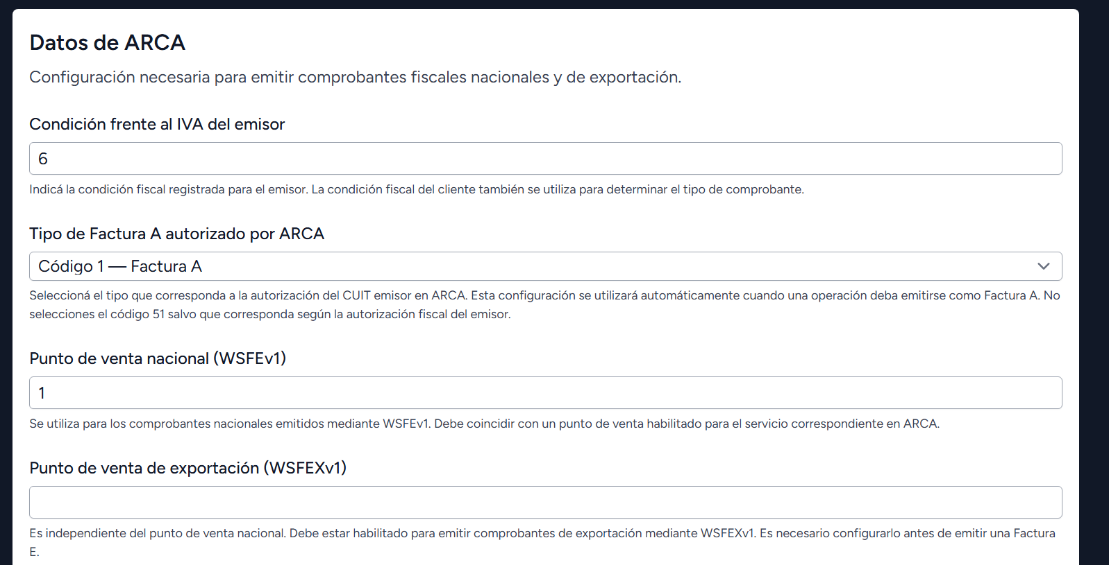

Caso de uso 12. Comprobaciones antes de guardar o asignar
Objetivo: Evitar errores habituales al cargar la información que luego se utiliza para facturar.
Campo | Qué completar y cuándo
CUIT nacional | Debe tener exactamente 11 dígitos, sin guiones ni espacios. No usarlo para registrar el identificador tributario del extranjero.
Condición IVA del cliente | Debe corresponder a la situación fiscal del receptor. Si el campo queda vacío, el sistema lo considera Consumidor Final (5) al resolver el comprobante.
Factura A / M | Verificar condición IVA del cliente 1, CUIT argentino cargado, condición del emisor 1 y tipo A autorizado correcto.
Factura E | Verificar condición IVA del cliente 9, país de destino, dirección, al menos un identificador extranjero y punto de venta WSFEXv1 configurado.
Servicio | El precio y el precio vencido se ingresan netos, sin agregar manualmente el IVA. El período se expresa en meses; el día de vencimiento es un número entre 1 y 31.
Asignación de servicio | Seleccionar una sugerencia del buscador, no dejar solamente texto escrito en el campo.
Cambio de documento | Antes de cambiar el documento de un cliente con facturas, comprobar el efecto sobre el acceso al historial y la vinculación de registros anteriores.

SI EL FORMULARIO MUESTRA ERRORES
Leé el mensaje que aparece arriba del formulario, corregí el campo señalado y volvé a guardar. Si el error está relacionado con CUIT, condición fiscal, país o punto de venta, verificá el dato con la documentación fiscal del cliente o del emisor antes de probar valores diferentes.

Caso de uso 13. Operaciones que se explican en el anexo de procesos
Objetivo: Localizar la explicación completa de los procesos que el administrador ejecuta desde Facturación o que el sistema realiza automáticamente.
Este manual se concentra en la carga y mantenimiento de los datos maestros y en la configuración inicial que necesita el sistema. Para evitar repetir instrucciones, las operaciones siguientes se desarrollan en el documento “PagosOnline — Manual de usuario — Anexo: Cómo funciona el sistema por dentro”:
• Generar facturas periódicas por lote, consultar la vista previa, generar una factura manual o cargar una factura histórica.
• Entender los importes normales y vencidos, los impuestos, el estado de cuenta y el saldo del cliente.
• Registrar pagos manuales, procesar pagos online y revisar los estados de pago.
• Comprender la selección de comprobantes A, B, C, E y M, la emisión ante ARCA y los reintentos.
• Descargar PDF, interpretar el CAE y el QR, conocer el envío por correo y consultar las restricciones de eliminación de facturas.
RECOMENDACIÓN DE USO
Primero completá la ficha del cliente, creá el servicio y asignalo al cliente. Después utilizá el procedimiento de facturación que corresponda, explicado en el anexo. Para emitir Factura E, completá además los datos fiscales del comprador extranjero y el punto de venta WSFEXv1.

Glosario breve
Campo | Qué completar y cuándo
CUIT | Identificador tributario argentino.
DNI / documento | Identificador del cliente en PagosOnline.
Condición frente al IVA | Categoría fiscal del emisor o del receptor.
Punto de venta | Número habilitado ante ARCA para emitir.
WSFEv1 | Servicio web de ARCA para comprobantes nacionales.
WSFEXv1 | Servicio web de ARCA para exportaciones.
Factura M | Factura A código 51, sujeta a retención.
Factura E | Comprobante fiscal para operaciones de exportación.

